Реферат
Курсовая работа 40 с., 22 таблицы, 7 рис., 7 источников.

ИНФОРМАЦИОННАЯ СИСТЕМА, УЧЁТ ПЕРСОНАЛА, БАЗЫ ДАННЫХ, СРЕДА РАЗРАБОТКИ, ПРОГРАММИРОВАНИЕ, QT, QT CREATOR, C++.

Объект исследования – информационная система учёта персонала в логистической организации.
Предмет исследования – применение современных информационных

технологий и средств визуального программирования для создания автоматизированных информационных систем.

Цель работы – проектирование и разработка информационной системы учёта персонала в логистической организации.

Методы исследования: обзорный, обобщающий, функциональный анализы, моделирование, методы математической статистики, объектно-ориентированного проектирования ПО и проектирования БД.

Элементы новизны: кроссплатформенность при разработки клиентского приложения.

Теоретическая и практическая значимость: основные результаты работ могут найти применение при разработке учебных курсов вуза по программированию с использованием инструмента разработки QT.
Содержание
Реферат 2
1 Введение 4
2 Общие сведения 5
2.1 Назначение документа 5
2.2 Основание для разработки ИС 5
3 Назначение и цели создания ИС 6
3.1 Назначение ИС 6
3.2 Цели создания 6
4 Требования к ИС 7
4.1 Требования к ИС в целом 7
4.2 Требования к функциям (задачам), выполняемым клиентским приложением ИС 18
4.3 Требования к функциональным возможностям 21
5 Состав и содержание работ по созданию клиентского приложения 37
6 Заключение 38
7 Список использованных источников 39

- Введение
На протяжении всего периода применения компьютеров и компьютерных систем существует тенденция создания высоконадежных управляющих комплексов, ориентированных на получение и использование информационных ресурсов. Эта тенденция выразилась в процессе создания различных видов систем, как встроенных уникальныx объектов информационно-технологических комплексов. В последнее время информационные технологии стали неотъемлемой частью нашей жизни.
Информационные системы, связанные с предоставлением и обработкой информации для всех уровней управления объектами, приобретают особую важность в общественной жизни, помогая эффективнее распределять время и ресурсы, облегчая хранение данных и выполнение поставленных задач.
Из определения логистики, как управления материальными, информационными и людскими потоками на основе их оптимизации (минимизации затрат) видно, что оптимизация играет в данной сфере ведущую роль. Современные технологии позволяют оптимизировать процесс учёта персонала, систематизировав и упростив этот процесс.
Целью данной работы является разработка информационной системы учёта персонала в логистической организации. Начальным этапом построения проекта является проектирование базы данных на основе свободной системы управления базами данных MYSQL, составление запросов и взаимосвязей между различными таблицами. Для построения клиентского приложения применяется библиотека Qt5 и среда разработки «Qt Creator».

Общие сведения

Назначение документа
Настоящее Техническое задание определяет требования и порядок разработки информационной системы спортивных организаций города.

Основание для разработки ИС
Основанием для разработки информационной системы спортивных организаций города стало учебное задание по дисциплине «Вычислительный практикум» выданное Исполнителю Заказчиком.

Назначение и цели создания ИС

Назначение ИС
Назначением информационной системы является поддержание динамической информационной модели ее предметной области.

Задачи ИС:
- обработка данных о спортсменах и их спортивных карьерах, тренерах, спортивных сооружениях, проводимых соревнованиях, спортивных клубах;
- получение ответов на всевозможные текущие запросы и оформление их в виде электронных таблиц.

Цели создания

Основные цели
Целью создания ИС спортивных организаций города является: создание эффективной структуры управления организациями, минимизация времени между совершением операций внесения и получения информации; совершенствование документооборота; экономия материальных, технических ресурсов и денежных средств; создание статистического аппарата для лучшего анализа деятельности спортивных организаций.

Требования к ИС

Требования к ИС в целом

Требования к структуре и функционированию
ИС система спортивных организаций города должна представлять из себя настольное приложение для работы под управлением операционной системы Windows NT, не ниже версий Win 7\Vista\Win 10.
ИС должна состоять из взаимосвязанных разделов с четко разделенными функциями.

Требования к персоналу
Для поддержания и эксплуатации системы не должны обладать специальными техническими навыками, знаниями технологий или программных продуктов, за исключением общих навыков работы с персональным компьютером и операционной системой Windows 7 и более поздними версиями.

Требования к языкам программирования, БД
Для разработки данной ИС была выбрана кроссплатформенная среда разработки Qt Creator, язык программирования C++, по причине лёгкости осваивания среды и наличия большого количества компонентов, облегчающих работу программиста.
Для хранения и получения доступа была выбрана реляционная база данных MySql с подсистемой хранения InnoDB.

Требования к аппаратному обеспечению
Аппаратное обеспечение серверной части должно удовлетворять следующим требованиям:
- В состав технических средств должен входить IВМ-совместимый персональный компьютер (ПЭВМ), выполняющий роль сервера, включающий в себя:
- процессор с тактовой частотой 2 ГГц, не менее;
- оперативную память объемом, 1 Гигабайт, не менее;
HDD, 40 Гигабайт, не менее;

Требования к разграничению доступа
Информация, размещаемая в ИС, является общедоступной.
Пользователей ИС можно разделить на 2 роли в соответствии с правами доступа:
- Пользователи
- Редактор (сотрудник Заказчика)
Пользователи могут просматривать, фильтровать и сортировать записи таблиц базы данных.
Редактор может просматривать, фильтровать, сортировать, редактировать, удалять и добавлять записи в базу данных.
Доступ к режиму редактирования должен осуществляться с использованием уникального логина и пароля. Логин выдается исполнителем заказчику после завершения разработки.
Таблица 4.1 – Список пользовательских требований
IID | Имена ролей | Пользовательские требования
1 | Неавторизованный пользователь | Вход в систему
2 | Любой авторизованный пользователь | Выход из системы
Управление данными о спортивных сооружениях
3 | Редактор  Пользователь | Просмотр списка спортивных сооружений
4 | Редактор  Пользователь | Сортировка списка спортивных сооружений по любой доступной колонке
5 | Редактор  Пользователь | Фильтрация списка спортивных сооружений по типу спортивного сооружения
6 | Редактор  Пользователь | Фильтрация списка спортивных сооружений по вместимости
7 | Редактор | Добавление нового спортивного сооружения
8 | Редактор | Редактирование существующего спортивного сооружения
9 | Редактор | Удаление существующего спортивного сооружения
Управление над данными о спортсменах
010 | Редактор  Пользователь | Просмотр списка спортсменов
011 | Редактор  Пользователь | Сортировка списка спортсменов по любой доступной колонке
012 | Редактор  Пользователь | Фильтрация списка спортсменов, занимающихся определенным видом спорта
013 | Редактор  Пользователь | Фильтрация списка спортсменов, занимающихся у определенного тренера
014 | Редактор  Пользователь | Фильтрация списка спортсменов, имеющих указанный разряд (не менее)
015 | Редактор  Пользователь | Фильтрация списка спортсменов, занимающихся несколькими видами спорта
016 | Редактор  Пользователь | Фильтрация списка спортсменов, не участвовавших ни в каких соревнованиях в течение определенного периода времени
017 | Редактор | Добавление новых спортсменов
018 | Редактор | Редактирование данных о внесенных спортсменах
019 | Редактор | Удаление данных о спортсменах
Управление данными о видах спорта
020 | Редактор  Пользователь | Просмотр списка существующих видов спорта
021 | Редактор  Пользователь | Сортировка списка доступных видов спорта
022 | Редактор | Добавление новых видов спорта
023 | Редактор | Редактирование данных об определенном виде спорта
024 | Редактор | Удаление вида спорта
Управление над данными о спортивной карьере
025 | Редактор  Пользователь | Просмотр списка данных о карьере спортсменов
026 | Редактор  Пользователь | Сортировка списка данных о карьере спортсменов по любому столбцу
027 | Редактор | Добавление данных о карьере внесенного в БД спортсмена
028 | Редактор | Редактирование данных о карьере внесенного в БД спортсмена
029 | Редактор | Удаление данных о спортивной карьере
Управление данным о проводимых соревнованиях
030 | Редактор  Пользователь | Просмотр списка данных о проведенных спортивных соревнованиях
031 | Редактор  Пользователь | Сортировка списка данных о проведенных спортивных соревнованиях по любой доступной колонке
032 | Редактор | Добавление данных о проводимом соревновании
033 | Редактор | Редактирование данных проведенных соревнований
034 | Редактор | Удаление данных о проведенных соревнованиях
035 | Редактор  Пользователь | Фильтрация списка проведенных спортивных соревнований по интервалам дат проведения
036 | Редактор  Пользователь | Фильтрация списка проведенных спортивных соревнований по указанным организаторам
037 | Редактор  Пользователь | Фильтрация списка проведенных спортивных соревнований, проведенных в указанном спортивном сооружении
038 | Редактор  Пользователь | Фильтрация списка проведенных спортивных соревнований по определенному виду спорта
Управление данным о проводимых соревнованиях между клубами
039 | Редактор  Пользователь | Просмотр списка данных о проведенных между клубами спортивных соревнованиях
040 | Редактор  Пользователь | Сортировка списка данных о проведенных между клубами спортивных соревнованиях по любой доступной колонке
041 | Редактор | Добавление данных о проводимом между клубами соревновании
042 | Редактор | Редактирование данных проведенных между клубами соревнованиями
043 | Редактор | Удаление данных о проведенных между клубами соревнованиях
Управление данными о тренерах
044 | Редактор  Пользователь | Просмотр списка тренеров
045 | Редактор  Пользователь | Сортировка списка тренерского состава по любой доступной колонке
046 | Редактор | Добавление данных о новом тренере
047 | Редактор | Редактирование данных о тренере
048 | Редактор | Удаление данных о тренере
049 | Редактор  Пользователь | Фильтрация списка тренеров для определенного спортсмена
050 | Редактор  Пользователь | Фильтрация списка тренеров по определенному виду спорта
Управление данными о победителях соревнований
051 | Редактор  Пользователь | Просмотр списка победителей соревнований
052 | Редактор  Пользователь | Сортировка списка победителей по любой доступной колонке
053 | Редактор | Добавление результатов прошедших соревнований
054 | Редактор | Редактирование данных
055 | Редактор | Удаление записей
056 | Редактор  Пользователь | Фильтрация данных о победителях указанного соревнования
Управление данными о спортивных клубах
057 | Редактор  Пользователь | Просмотр списка зарегистрированных спортивных клубов
058 | Редактор  Пользователь | Сортировка списка спортивных клубов по любой доступной колонке
059 | Редактор | Добавление спортивного клуба
060 | Редактор | Редактирование данных
061 | Редактор | Удаление записей
Управление данными об участии в спортивных соревнованиях
062 | Редактор  Пользователь | Просмотр списка участников спортивных соревнований
063 | Редактор  Пользователь | Сортировка таблицы об участии по любой доступной колонке
064 | Редактор | Добавление участников спортивного соревнования
065 | Редактор | Редактирование данных
066 | Редактор | Удаление записей
Управление данными о численности спортивных клубов
067 | Редактор  Пользователь | Просмотр перечня спортивных клубов и числа спортсменов
068 | Редактор  Пользователь | Фильтрация данных о спортивных клубах, участвовавших в соревнованиях в течение заданного интервала времени
Управление данными об организаторах соревнований
069 | Редактор  Пользователь | Просмотр перечня спортивных сооружений и дат проведения на них соревнований
070 | Редактор  Пользователь | Фильтрация данных по заданному интервалу дат

Диаграмма сценариев использования
Диаграмма сценариев использования (диаграмма вариантов использования) отражает отношения между актёрами (Пользователь) и прецедентами, описывает систему на концептуальном уровне.
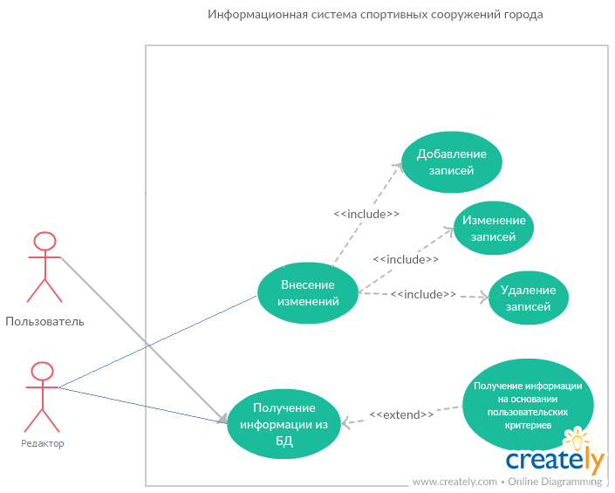
Рисунок 4.1 – Диаграмма сценариев использования

Диаграмма классов

Диаграмма классов демонстрирует классы системы, их атрибуты, методы и взаимосвязи между ними.
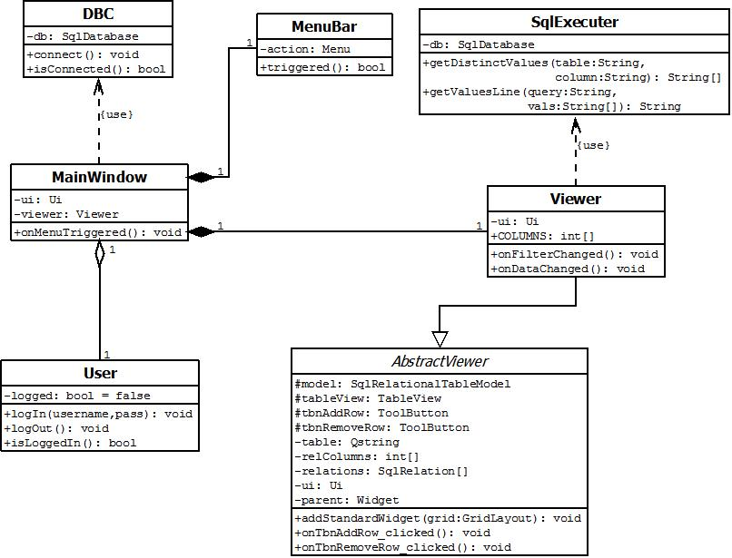

Рисунок 4.2 – Диаграмма классов

Структура баз данных
Таблица 4.2 – Таблица спортивных сооружений – facility
Название поля | Тип поля | Описание поля
id | int(10) UNSIGNED AUTO_INCREMENT | Идентификатор
type | varchar(255) | Тип сооружения
name | varchar(255) | Название сооружения
address | varchar(255) | Адрес
capacity | int(10) UNSIGNED AUTO_INCREMENT | Вместительность
Таблица 4.3 – Таблица спортсмены – athlete
Название поля | Тип поля | Описание поля
id | int(10) UNSIGNED AUTO_INCREMENT | Идентификатор
full_name | varchar(255) | ФИО
DOB | Date | Дата рождения
Таблица 4.4 – Таблица виды спорта – sport
Название поля | Тип поля | Описание поля
id | int(10) UNSIGNED AUTO_INCREMENT | Идентификатор
name | varchar(255) | Вид спорта
Таблица 4.5 – Таблица спортивная карьера - career
Название поля | Тип поля | Описание поля
id | int(10) UNSIGNED AUTO_INCREMENT | Идентификатор
athleteID | int(10) UNSIGNED NOT NULL | Идентификатор спортсмена
sportID | int(10) UNSIGNED NOT NULL | Идентификатор вида спорта
category | int(10) UNSIGNED | Разряд спортсмена
coachID | int(10) UNSIGNED NOT NULL | Идентификатор тренера
clubID | int(10) UNSIGNED | Идентификатор спортивного клуба

Таблица 4.6 – Таблица соревнования - competition
Название поля | Тип поля | Описание поля
id | int(10) UNSIGNED AUTO_INCREMENT | Идентификатор
date | Date | Дата проведения
name | varchar(255) NOT NULL | Название соревнований
sportID | int(10) UNSIGNED NOT NULL | Идентификатор вида спорта
facilityID | int(10) UNSIGNED NOT NULL | Идентификатор спортивного сооружения
sponsor | varchar(255) NOT NULL | Организатор соревнований
Таблица 4.7 – Таблица клубные соревнования – club_competition
Название поля | Тип поля | Описание поля
id | int(10) UNSIGNED AUTO_INCREMENT | Идентификатор
date | Date | Дата проведения
homeClubID | int(10) UNSIGNED NOT NULL | Идентификатор принимающего клуба
awayClubID | int(10) UNSIGNED NOT NULL | Идентификатор клуба на выезде
sportID | int(10) UNSIGNED NOT NULL | Идентификатор вида спорта
facilityID | int(10) UNSIGNED NOT NULL | Идентификатор спортивного сооружения
sponsor | varchar(255) NOT NULL | Организатор соревнований
Таблица 4.8 – Таблица тренеры - coach
Название поля | Тип поля | Описание поля
id | int(10) UNSIGNED AUTO_INCREMENT | Идентификатор
full_name | varchar(255) | ФИО тренера
sportID | int(10) UNSIGNED NOT NULL | Идентификатор вида спорта

Таблица 4.9 – Таблица победители соревнований - prize
Название поля | Тип поля | Описание поля
id | int(10) UNSIGNED AUTO_INCREMENT | Идентификатор
competitionID | int(10) UNSIGNED NOT NULL | Идентификатор спортивного состязания (соревнований)
goldMedalAthleteID | int(10) UNSIGNED | Идентификатор спортсмена, занявшего 1 место
silverMedalAthleteID | int(10) UNSIGNED | Идентификатор спортсмена, занявшего 2 место
bronzeMedalAthleteID | int(10) UNSIGNED | Идентификатор спортсмена, занявшего 3 место
Таблица 4.10 – Таблица спортивные клубы - club
Название поля | Тип поля | Описание поля
id | int(10) UNSIGNED AUTO_INCREMENT | Идентификатор
name | varchar(255) | Название спортивного клуба
sportID | int(10) UNSIGNED NOT NULL | Идентификатор вида спорта
Таблица 4.11 – Таблица участники соревнований - participation
Название поля | Тип поля | Описание поля
id | int(10) UNSIGNED AUTO_INCREMENT | Идентификатор
athleteID | int(10) UNSIGNED | Идентификатор спортсмена
competitionID | int(10) UNSIGNED NOT NULL | Идентификатор спортивного состязания (соревнований)

Схема базы данных

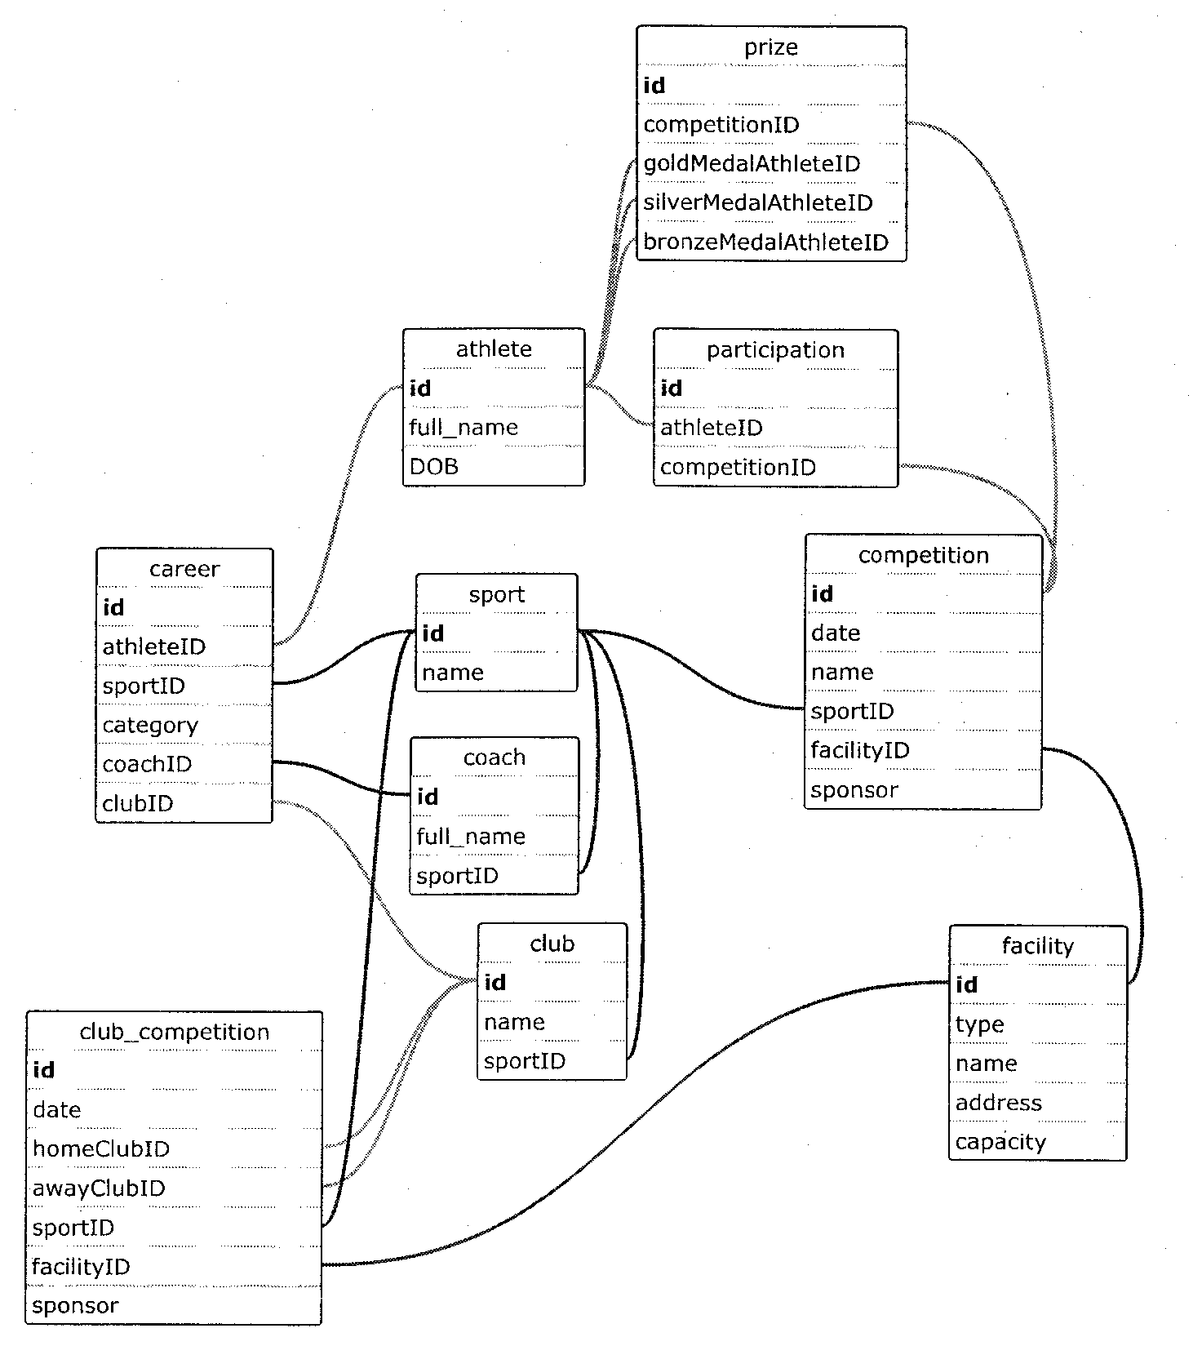

Рисунок 4.3 – Схема базы данных

Требования к функциям (задачам), выполняемым клиентским приложением ИС

Основные требования

Структура клиентского приложения
ИС должна состоять из следующих разделов:
- Начальная страница (должна содержать перечень обозревателей хранимых данных)
- Страница авторизации (для получения возможности внесения/изменения/удаления данных)
- Журнал «Спортивные сооружения»
- Журнал «Спортсмены»
- Журнал «Виды спорта»
- Журнал «Спортивная карьера»
- Журнал «Соревнования»
- Журнал «Клубные состязания»
- Журнал «Тренерский состав»
- Журнал «Победители соревнований»
- Журнал «Спортивные клубы»
- Журнал «Участники спортивных соревнований»
- Журнал «Численность спортивных клубов»
- Журнал «Организаторы соревнований»

Навигация
Пользовательский интерфейс клиентского приложения должен обеспечивать наглядное, интуитивно понятное представление структуры хранимой в БД информации, быстрый и логичный переход к разделам и журналам. Навигационные элементы должны обеспечивать однозначное понимание пользователем их смысла: ссылки меню должны быть снабжены заголовками, условные обозначения соответствовать общепринятым. Графические элементы навигации должны быть снабжены всплывающими подсказками.
Система должна обеспечивать навигацию по всем доступным пользователю ресурсам, отображать соответствующую информацию. Для навигации должна использоваться система контент-меню. Меню должно представлять собой текстовый блок (список ссылок) в верхней части приложения.
Для разделов, содержащих подразделы, должно быть предусмотрено выпадающее подменю.
При выборе какого-либо из пунктов меню пользователем должна загружаться соответствующая ему информационная страница.

Наполнение ИС данными
Представление всех данных клиентского приложения должно формироваться программным путем на основании информации из базы данных на сервере.
Модификация хранимых данных должна осуществляться посредством пользовательского интерфейса, который без применения специальных навыков программирования (без использования программирования и специального кодирования или форматирования) должен предусматривать возможность редактирования хранимой информации.
После сдачи клиентского приложения в эксплуатацию информационное наполнение должно осуществляться Заказчиком самостоятельно или на основании отдельного договора на поддержку.

Система навигации
Взаимосвязь между разделами и подразделами клиентского приложения представлена на рисунке 3.
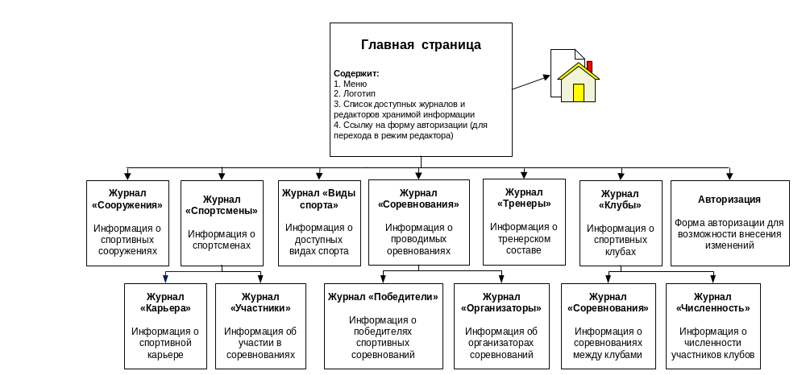
Рисунок 4.4 – Система навигации

Требования к функциональным возможностям

Функциональные требования

Форма авторизации (для неавторизованного пользователя)
Пользовательское требование №1
Страница «Авторизация» открывается в новом диалоговом окне, должна содержать текстовое поле «Псевдоним» и поле для ввода пароля «Пароль». Также страница должна содержать кнопку «Войти в систему». На странице не отображается больше никаких кнопок и ссылок, в том числе и главное меню. При вводе пользователем своего псевдонима и пароля и нажатии на кнопку «Войти в систему» пользователь входит в систему, получает полномочия роли «Редактор». При переходе в любой журнал, за исключением журналов «Организаторы» и «Численность» (см. рисунок 1 – система навигации) пользователь получает возможность редактирования, добавления и удаления записей выбранного журнала, а также кнопка «Завершить редактирование».

Ошибка авторизации (для неавторизованного пользователя)
Пользовательское требование №1
На странице «Авторизация» (см. функциональное требование №Error: Reference source not found) при вводе пользователем неверного псевдонима или пароля отображается сообщение об ошибке «Псевдоним пользователя или пароль не опознаны».

Выход из системы (для авторизованного пользователя)
Пользовательское требование №2
При нажатии кнопки «Завершить редактирование» пользователь выходит из системы и теряет полномочия роли «Редактор», оставаясь на текущей странице приложения.

Общие требования по внесению записей в базу данных (редактор)
Окно отображения хранимой в базе данных информации должно содержать кнопку добавления записи в базу данных, при нажатии на которую в таблицу добавляется новая строка, значения полей которой заполняются вручную, либо с помощью выбора подходящего элемента из выпадающего списка (если хранимые в ячейке данные являются внешним ключом взаимосвязи между связанными таблицами).

Общие требования по редактированию хранимых в базе данных записей (редактор)
При двойном клике по определенной ячейке таблицы отображения хранимой информации из базы данных должен отобразиться виджет редактирования данных в ячейке. В качестве виджета может отобразиться текстовое поля для ручного редактирования, либо выпадающий список для выбора необходимого пункта (если хранимые в ячейке данные являются внешним ключом взаимосвязи между связанными таблицами).

Общие требования по удалению хранимых записей из базы данных (редактор)
Окно отображения хранимой в базе данных информации должно содержать кнопку удаления записей из базы данных, при нажатии на которую запись, выделенная в таблице будет удалена.
При невозможности удаления данных (при наличии связей, хранимых в указанной записи данных с внешними таблицами) должно появиться сообщение о невозможности удаления выбранных данных.

Общие требования по сортировке отображаемой информации (все роли)
При клике по любому горизонтальному заголовку таблицы отображения хранимых в базе данных записей должна произойти сортировка записей по выбранной колонке по возрастанию, при повторном нажатии на тот же заголовок - сортировка данных по убыванию.

Просмотр списка спортивных сооружений (все роли)
Пользовательское требование №3
Журнал «Спортивные сооружения» (вынесен в главное меню) должен содержать данные о всех внесенных спортивных сооружениях. Записи хранят информацию о названии, типе, адресе и вместимости спортивного сооружения.

Сортировка списка спортивных сооружений по любой доступной колонке (все роли)
Пользовательское требование №3
Сортировка данных, отображаемых в журнале «Спортивные сооружения» должна соответствовать функциональному требованию №3.2.1.7.

Фильтрация списка спортивных сооружений по типу спортивного сооружения (все роли)
Пользовательское требование №3
Журнал «Спортивные сооружения» должен содержать выпадающий список, содержащий все доступные вариации типов спортивных сооружений, а также пункт «Все» (значение по умолчанию). При выборе определенного типа сооружения происходит фильтрация данных по выбранному значению. При выборе пункта «Все» действие данного фильтра прекращается.

Фильтрация списка спортивных сооружений по вместимости (все роли)
Пользовательское требование №006
Журнал «Спортивные сооружения» должен содержать виджет счетчика, который позволяет пользователю указать значение, щелкая мышью по кнопкам вверх/вниз или нажимая клавиши клавиатуры вверх/вниз для увеличения/уменьшения значений виджета. Также пользователь может ввести значение вручную. После ввода необходимого значения в виджет счетчика происходит фильтрация записей о спортивных сооружениях, обладающих указанной вместимостью. Для сброса фильтрации данных необходимо установить значение счетчика в ноль.

Добавление нового спортивного сооружения (редактор)
Пользовательское требование №007
Внесение нового спортивного сооружения в журнал «Спортивные сооружения» должно соответствовать функциональному требованию №3.2.1.4.

Редактирование данных о спортивном сооружении (редактор)
Пользовательское требование №008
Редактирование записей о спортивных сооружениях должно соответствовать функциональному требованию №3.2.1.5.

Удаление существующего спортивного сооружения (редактор)
Пользовательское требование №009
Удаление данных из журнала «Спортивные сооружения» должно соответствовать функциональному требованию №3.2.1.6.

Просмотр списка спортсменов (все роли)
Пользовательское требование №310
Журнал «Спортсмены» (вынесен в главное меню) должен содержать данные о всех внесенных данных о спортсменах. Записи хранят данные о фамилии, имени и отчестве спортсмена, о его дате рождения.

Сортировка списка спортсменов по любой доступной колонке (все роли)
Пользовательское требование №011
Сортировка данных, отображаемых в журнале «Спортсмены» должна соответствовать функциональному требованию №3.2.1.7.

Фильтрация списка спортсменов, занимающихся определенным видом спорта (все роли)
Пользовательское требование №012
Журнал «Спортсмены» должен содержать выпадающий список, содержащий все доступные вариации видов спорта, а также пункт «Все» (значение по умолчанию). При выборе определенного вида спорта происходит фильтрация данных по выбранному значению. При выборе пункта «Все» действие данного фильтра прекращается.

Фильтрация списка спортсменов, занимающихся у определенного тренера (все роли)
Пользовательское требование №013
Журнал «Спортсмены» должен содержать выпадающий список, содержащий все доступные вариации тренеров, а также пункт «Все» (значение по умолчанию). При выборе определенного тренера происходит фильтрация данных по выбранному значению. При выборе пункта «Все» действие данного фильтра прекращается.

Фильтрация списка спортсменов, имеющих указанный разряд (не менее) (все роли)
Пользовательское требование №014
Журнал «Спортсмены» должен содержать виджет счетчика, который позволяет пользователю указать значение, щелкая мышью по кнопкам вверх/вниз или нажимая клавиши клавиатуры вверх/вниз для увеличения/уменьшения значений виджета. Также пользователь может ввести значение вручную. После ввода необходимого значения в виджет счетчика происходит фильтрация записей о спортсменах, имеющих указанный разряд. Для сброса фильтрации данных необходимо установить значение счетчика в ноль.

Фильтрация списка спортсменов, занимающихся несколькими видами спорта (все роли)
Пользовательское требование №015
Журнал «Спортсмены» должен содержать флаговую кнопку (checkbox), при переводе которой в состояние «включено» происходит фильтрация записей о спортсменах, занимающихся несколькими видами спорта. Для сброса фильтрации данных необходимо установить значение флаговой кнопки в состояние «выключено».

Фильтрация списка спортсменов, не участвовавших ни в каких соревнованиях в течение определенного периода времени (все роли)
Пользовательское требование №016
Журнал «Спортсмены» должен содержать флаговую кнопку (checkbox), при переводе которой в состояние «включено» происходит фильтрация записей о спортсменах, не участвовавших ни в каких соревнованиях в течение определенного периода времени. Для установки периода времени должны присутствовать два виджета выбора календарных дат (в виде выпадающего календаря, с возможностью выбора определенной даты). Для сброса фильтрации данных необходимо установить значение флаговой кнопки в состояние «выключено».

Добавление новых спортсменов (редактор)
Пользовательское требование №017
Внесение нового спортсмена в журнал «Спортсмены» должно соответствовать функциональному требованию №3.2.1.4.

Редактирование данных о спортсменах (редактор)
Пользовательское требование №018
Редактирование записей о спортсменах должно соответствовать функциональному требованию №3.2.1.5.

Удаление существующего спортсмена (редактор)
Пользовательское требование №010
Удаление данных из журнала «Спортсмены» должно соответствовать функциональному требованию №3.2.1.6.

Просмотр списка существующих видов спорта (все роли)
Пользовательское требование №3
Журнал «Виды спорта» (вынесен в главное меню) должен содержать данные о всех внесенных видах спорта. Записи хранят информацию о названии вида спорта.

Сортировка списка доступных видов спорта (все роли)
Пользовательское требование №3
Сортировка данных, отображаемых в журнале «Виды спорта» должна соответствовать функциональному требованию №3.2.1.7.

Добавление новых видов спорта (редактор)
Пользовательское требование №022
Внесение нового вида спорта в журнал «Виды спорта» должно соответствовать функциональному требованию №3.2.1.4.

Редактирование данных об определенном виде спорта (редактор)
Пользовательское требование №023
При двойном клике по определенной ячейке таблицы должно отобразиться текстовое поле редактирования хранимых в ячейке данных.

Удаление вида спорта (редактор)
Пользовательское требование №024
Удаление данных из журнала «Виды спорта» должно соответствовать функциональному требованию №3.2.1.6.

Просмотр списка данных о карьере спортсменов (все роли)
Пользовательское требование №025
Журнал «Карьера» (вынесен в главное меню) должен содержать данные о спортивных карьерах зарегистрированных спортсменов. Записи хранят информацию о спортсмене, виду спорта, разряду спортсмена по указанному виду спорта, тренере спортсмена, нахождении спортсмена в составе спортивного клуба.

Сортировка списка данных о карьере спортсменов по любому столбцу (все роли)
Пользовательское требование №3
Сортировка данных, отображаемых в журнале «Карьера» должна соответствовать функциональному требованию №3.2.1.7.

Добавление данных о карьере внесенного в БД спортсмена (редактор)
Пользовательское требование №027
Внесение новых данных о спортивной карьере определенного спортсмена в журнал «Карьера» должно соответствовать функциональному требованию №3.2.1.4.

Редактирование данных о карьере внесенного в БД спортсмена (редактор)
Пользовательское требование №028
Редактирование записей о карьере спортсмена должно соответствовать функциональному требованию №3.2.1.5.

Удаление данных о спортивной карьере (редактор)
Пользовательское требование №029
Удаление данных из журнала «Карьера» должно соответствовать функциональному требованию №3.2.1.6.

Просмотр списка данных о проведенных спортивных соревнованиях (все роли)
Пользовательское требование №030
Журнал «Соревнования» (вынесен в главное меню) должен содеражть данные о проводимых соревнованиях. Записи хранят информацию о дате, названии соревнования, виде спорта, спортивном сооружении, организаторе.

Сортировка списка данных о проведенных спортивных соревнованиях по любой доступной колонке (все роли)
Пользовательское требование №331
Сортировка данных, отображаемых в журнале «Соревнования» должна соответствовать функциональному требованию №3.2.1.7.

Добавление данных о проводимом соревновании (редактор)
Пользовательское требование №032
Внесение информации о проводимом спортивном соревновании в журнал «Соревнования» должно соответствовать функциональному требованию №3.2.1.4.

Редактирование данных проведенных соревнований (редактор)
Пользовательское требование №033
Редактирование записей о проводимых соревнованиях должно соответствовать функциональному требованию №3.2.1.5.

Удаление данных о проведенных соревнованиях (редактор)
Пользовательское требование №034
Удаление данных из журнала «Соревнования» должно соответствовать функциональному требованию №3.2.1.6.

Фильтрация списка проведенных спортивных соревнований по интервалам дат проведения (все роли)
Пользовательское требование №035
Журнал «Спортсмены» должен содержать флаговую кнопку (checkbox), при переводе которой в состояние «включено» происходит фильтрация записей о соревнованиях, проводимых в течение определенного периода времени. Для установки периода времени должны присутствовать два виджета выбора календарных дат (в виде выпадающего календаря, с возможностью выбора определенной даты). Для сброса фильтрации данных необходимо установить значение флаговой кнопки в состояние «выключено».

Фильтрация списка проведенных спортивных соревнований по указанным организаторам (все роли)
Пользовательское требование №036
Журнал «Соревнования» должен содержать выпадающий список, содержащий все доступные вариации наименований организаторов соревнований, а также пункт «Все» (значение по умолчанию). При выборе определенного организатора происходит фильтрация данных по выбранному значению. При выборе пункта «Все» действие данного фильтра прекращается.

Фильтрация списка проведенных спортивных соревнований, проведенных в указанном спортивном сооружении (все роли)
Пользовательское требование №037
Журнал «Соревнования» должен содержать выпадающий список, содержащий все доступные вариации наименований спортивных сооружений, а также пункт «Все» (значение по умолчанию). При выборе определенного спортивного сооружения происходит фильтрация данных по выбранному значению. При выборе пункта «Все» действие данного фильтра прекращается.

Фильтрация списка проведенных спортивных соревнований по определенному виду спорта (все роли)
Пользовательское требование №038
Журнал «Соревнования» должен содержать выпадающий список, содержащий все доступные вариации зарегистрированных видов спорта, а также пункт «Все» (значение по умолчанию). При выборе определенного вида спорта происходит фильтрация данных по выбранному значению. При выборе пункта «Все» действие данного фильтра прекращается.

Просмотр списка данных о проведенных между клубами спортивных соревнованиях (все роли)
Пользовательское требование №039
Журнал «Клубные соревнования» (вынесен в главное меню) должен содержать данные о проводимых соревнованиях между спортивными клубами. Записи хранят информацию о дате, домашнем (принимающем) клубе, клубе на выезде (гостевом), виде спорта, спортивном сооружении, организаторе.

Сортировка списка данных о проведенных между клубами спортивных соревнованиях по любой доступной колонке (все роли)
Пользовательское требование №340
Сортировка данных, отображаемых в журнале «Клубные соревнования» должна соответствовать функциональному требованию №3.2.1.7.

Добавление данных о проводимом между клубами соревновании (редактор)
Пользовательское требование №041
Внесение данных о проведенном между спортивными клубами соревновании в журнал «Клубные соревнования» должно соответствовать функциональному требованию №3.2.1.4.

Редактирование данных проведенных между клубами соревнованиями (редактор)
Пользовательское требование №042
Редактирование записей о соревнованиях между спортивными клубами должно соответствовать функциональному требованию №3.2.1.5.

Удаление данных о проведенных соревнованиях между клубами (редактор)
Пользовательское требование №043
Удаление данных из журнала «Клубные соревнования» должно соответствовать функциональному требованию №3.2.1.6.

Просмотр списка тренеров (все роли)
Пользовательское требование №044
Журнал «Тренеры» (вынесен в главное меню) должен содержать данные о тренерском составе. Записи хранят информацию о фамилии, имени и отчестве тренера, виду спорта, по которому тренирует спортсменов.

Сортировка списка тренерского состава по любой доступной колонке (все роли)
Пользовательское требование №345
Сортировка данных, отображаемых в журнале «Тренеры» должна соответствовать функциональному требованию №3.2.1.7.

Добавление данных о новом тренере (редактор)
Пользовательское требование №046
Внесение данных о тренере в журнал «Тренеры» должно соответствовать функциональному требованию №3.2.1.4.

Редактирование данных о тренере (редактор)
Пользовательское требование №047
Редактирование записей о тренере должно соответствовать функциональному требованию №3.2.1.5.

Удаление данных о тренере (редактор)
Пользовательское требование №048
Удаление данных из журнала «Тренеры» должно соответствовать функциональному требованию №3.2.1.6.

Фильтрация списка тренеров для определенного спортсмена (все роли)
Пользовательское требование №049
Журнал «Тренеры» должен содержать выпадающий список, содержащий всех зарегистрированных спортсменов, а также пункт «Все» (значение по умолчанию). При выборе определенного спортсмена происходит фильтрация данных по выбранному значению. При выборе пункта «Все» действие данного фильтра прекращается.

Фильтрация списка тренеров по определенному виду спорта (все роли)
Пользовательское требование №050
Журнал «Тренеры» должен содержать выпадающий список, содержащий все виды спорта, а также пункт «Все» (значение по умолчанию). При выборе определенного вида спота происходит фильтрация данных по выбранному значению. При выборе пункта «Все» действие данного фильтра прекращается.

Просмотр списка победителей соревнований (все роли)
Пользовательское требование №051
Журнал «Победители» (вынесен в главное меню) должен содержать данные о победителях соревнований. Записи хранят информацию о названии соревнования; спортсменах, занявших первое, второе и третье место в соревновании.

Сортировка списка победителей по любой доступной колонке (все роли)
Пользовательское требование №352
Сортировка данных, отображаемых в журнале «Победители» должна соответствовать функциональному требованию №3.2.1.7.

Добавление результатов прошедших соревнований (редактор)
Пользовательское требование №053
Внесение данных о тренере в журнал «Победители» должно соответствовать функциональному требованию №3.2.1.4.

Редактирование данных (редактор)
Пользовательское требование №054
Редактирование записей о победителях в спортивных соревнованиях должно соответствовать функциональному требованию №3.2.1.5.

Удаление данных (редактор)
Пользовательское требование №055
Удаление данных из журнала «Победители» должно соответствовать функциональному требованию №3.2.1.6.

Фильтрация данных о победителях указанного соревнования (все роли)
Пользовательское требование №056
Журнал «Победители» должен содержать выпадающий список, содержащий перечень названий проведенных соревнований, а также пункт «Все» (значение по умолчанию). При выборе определенного соревнования происходит фильтрация данных по выбранному значению. При выборе пункта «Все» действие данного фильтра прекращается.

Просмотр списка данных о спортивных клубах (все роли)
Пользовательское требование №057
Журнал «Клубы» (вынесен в главное меню) должен содержать данные о спортивных соревнованиях. Записи хранят информацию о названии спортивного клуба, виде спорта, которым занимается клуб.

Сортировка списка спортивных клубов по любой доступной колонке (все роли)
Пользовательское требование №358
Сортировка данных, отображаемых в журнале «Клубы» должна соответствовать функциональному требованию №3.2.1.7.

Добавление спортивного клуба (редактор)
Пользовательское требование №059
Внесение данных о спортивном клубе в журнал «Клубы» должно соответствовать функциональному требованию №3.2.1.4.

Редактирование данных (редактор)
Пользовательское требование №060
Редактирование записей о победителях в спортивных соревнованиях должно соответствовать функциональному требованию №3.2.1.5.

Удаление данных (редактор)
Пользовательское требование №061
Удаление данных из журнала «Клубы» должно соответствовать функциональному требованию №3.2.1.6.

Просмотр списка участников спортивных соревнований (все роли)
Пользовательское требование №062
Журнал «Участники соревнований» (вынесен в главное меню) должен содержать данные об участниках соревнований. Записи хранят информацию о спортсмене, принимавшем участие; наименование спортивного соревнования.

Сортировка таблицы об участии по любой доступной колонке (все роли)
Пользовательское требование №363
Сортировка данных, отображаемых в журнале «Участники соревнований» должна соответствовать функциональному требованию №3.2.1.7.

Добавление участников спортивного соревнования (редактор)
Пользовательское требование №064
Внесение данных об участнике в журнал «Участники соревнований» должно соответствовать функциональному требованию №3.2.1.4.

Редактирование данных (редактор)
Пользовательское требование №065
Редактирование записей об участниках спортивных соревнований должно соответствовать функциональному требованию №3.2.1.5.

Удаление данных (редактор)
Пользовательское требование №066
Удаление данных из журнала «Участники соревнований» должно соответствовать функциональному требованию №3.2.1.6.

Просмотр перечня спортивных клубов и числа спортсменов (все роли)
Пользовательское требование №067
Журнал «Численность клубов» (вынесен в главное меню) должен содержать данные о численности участников спортивных клубов. Записи хранят информацию спортивном клубе; количестве его участников.

Фильтрация данных о спортивных клубах, участвовавших в соревнованиях в течение заданного интервала времени (все роли)
Пользовательское требование №068
Журнал «Численность клубов» должен содержать флаговую кнопку (checkbox), при переводе которой в состояние «включено» происходит фильтрация записей о спортивных клубах, участвовавших в соревнованиях в течение заданного интервала времени. Для установки периода времени должны присутствовать два виджета выбора календарных дат (в виде выпадающего календаря, с возможностью выбора определенной даты). Для сброса фильтрации данных необходимо установить значение флаговой кнопки в состояние «выключено».

Просмотр перечня спортивных сооружений и дат проведения на них соревнований (все роли)
Пользовательское требование №069
Журнал «Организаторы» (вынесен в главное меню) должен содержать данные об организаторах спортивных соревнований. Записи хранят информацию об организаторах; даты проведения на них соревнований.

Фильтрация данных по заданному интервалу дат (все роли)
Пользовательское требование №070
Журнал «Организаторы» должен содержать флаговую кнопку (checkbox), при переводе которой в состояние «включено» происходит фильтрация записей об организаторах соревнований, по заданному интервалу дат. Для установки периода которых должны присутствовать два виджета выбора календарных дат (в виде выпадающего календаря, с возможностью выбора определенной даты). Для сброса фильтрации данных необходимо установить значение флаговой кнопки в состояние «выключено».

Требования к дизайну

Общие требования
Стиль клиентского приложения можно описать как современный, деловой. В качестве фонового цвета рекомендуется использовать светлые оттенки серого.
Оформление не должно ущемлять информативность: должна сохраняться информативность и удобство навигации.

Типовые навигационные и информационные элементы
- Основное меню приложения
- Графические элементы управления фильтрацией данных
- Графические элементы добавления/редактирования/удаления данных
- Табличное представление информации
- Строка состояния

Основное и боковое меню
Основное меню должно располагаться в верхней части окна и содержать ссылки на журналы приложения.

Табличное представление информации
Табличное представление информации должно располагаться в центре окна приложения. В этом поле отображается основное содержание выбранного журнала.

Графические элементы
Графические элементы фильтрации данных и добавления/редактирования/удаления записей в базу данных должны быть оформлены в едином стиле во всех окнах журналов приложения.

Эскизы окон клиентского приложения

Типовое окно отображения данных из БД
В верхней части типового окна должно располагаться навигационное меню приложения. В центральной части приложения должно располагаться табличное представление информации из базы данных.
Над табличным представлением должны располагаться кнопки добавления и удаления записей из базы данных (для роли редактор).
В верхней части окна должны располагаться элементы пользовательского интерфейса для возможности отбора данных в соответствии с пользовательскими требованиями (пункт 3.2.1).

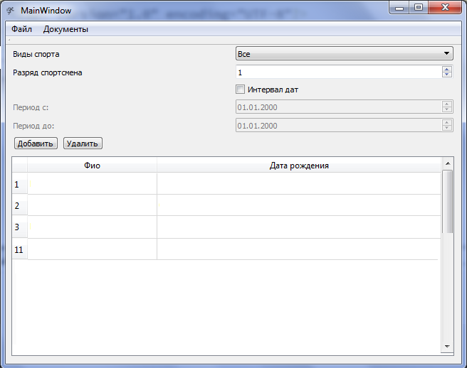
Рисунок 4.5 – Типовая форма клиентского приложения

Главная страница (отображается после загрузки приложения)
На главной странице клиентского приложения (рисунок 3) в верхней части должно располагаться навигационное меню. В центральной части приложения должны располагаться ссылки (иконки) на тематические разделы клиентского приложения (спортсмены, виды спорта, тренеры и т.д.).

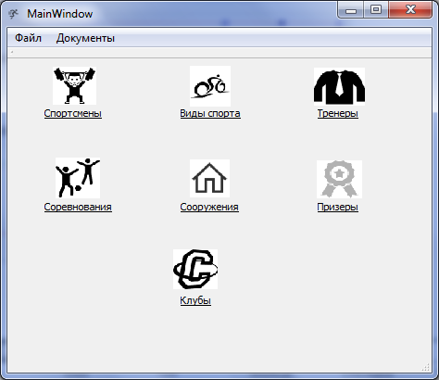
Рисунок 4.6 – Главная страница

Форма авторизации
Для перехода в режим редактора должна быть предусмотрена форма авторизации, которая должна вызываться из соответствующего пункта навигационного меню.
Форма авторизации должна содержать два текстовых поля для ввода логина и пароля. Так же на форме должны присутствовать кнопки вход и отмена авторизации.

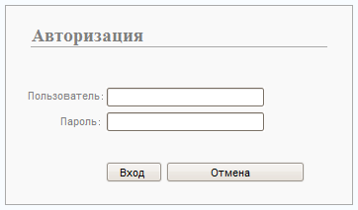
Рисунок 4.7 – Форма авторизации

Состав и содержание работ по созданию клиентского приложения
Подробное описание этапов работы по созданию приложения приведено в таблице 1.
Таблица 5.1 – Этапы создания клиентского приложения
№ | Состав и содержание работ | Срок разработки  (в рабочих днях)
1 | Разработка технического задания | 5
2 | Проектирование и разработка базы данных | 5
3 | Проектирование структуры клиентского приложения, построение UML-диаграмм. | 3
4 | Разработка шаблона дизайна приложения | 1
5 | Форма авторизации | 1
6 | Разработка SQL-запросов | 5
7 | Разработка программного кода | 10
 | Общая длительность работ (с учетом резервного срока на отладку и исправление ошибок) и срок окончания проекта | 30

Заключение
В процессе выполнения курсовой работы изучены взаимосвязи в информационной структуре логистической организации, проанализированы различные запросы к базе данных определенных таблиц. На основе полученных данных было спроектировано и разработано клиентское приложение с использованием кросс-платформенного инструментария Qt.
В теоретической части курсовой работы рассмотрены основы разработки автоматизированной информационной системы: процесс создания, проектирования использования базы данных MYSQL, реализация различных классов при разработке приложений с использованием библиотеки Qt.
В практической части курсовой работы реализована структура базы данных логистической организации и описан процесс создания клиентского приложения с использованием программы Qt.
Основные результаты и практические примеры курсовой работы могут найти применение при планировании практических заданий курсов «Базы данных» и «Визуальное программирование» в высших учебных заведениях.

Список использованных источников
- Бланшет Ж. Программирование gui на c++/Ж.Бланшет.- Москва:Кудиц-пресс-Москва,2008.-718с.
- Гольцман. В. MYSQL5. Библиотека программиста/ В. Гольцман.-Cанкт-Петербург:Питер,2010.-253c.
- Земсков Ю. Программирование на C++ с использованием библиотеки Qt 4/ Ю. Земсков.-Cанкт-Петербург:БХВ-Петербург,2007-.863с.
- Кузнецов М. Самоучитель MYSQL5/М.Кузнецов.- Cанкт-Петербург:БХВ-Петербург,2007 г.-560с
- Саммерфильд М. Qt Профессиональное программирование Разработка кроссплатформенных приложений на С++/М. Саммерфильд.- Cанкт-Петербург:Символ-Плюс,2011.-552c.
- Свободная энциклопедия Википедия [Электронный ресурс] / Режим доступа: https://ru.wikipedia.org/wiki/Qt. – Дата доступа: 01.11.2017
- Шлее М. Qt5.3. Профессиональное программирование на C++/ М. Шлее.- Cанкт-Петербург: БХВ-Петербург, 2015.- 928с.

